**MANUAL DE USUARIO**



CRISTIAN VIÑA

SAMUEL ORJUELA

JOSE VARGAS

MIJAIL SERRANO

DANIEL GARCIA

OBJETIVOS

1. Proporcionar a los usuarios instrucciones claras sobre cómo navegar y utilizar eficazmente la página de SANSITO-MAPS. Esto incluiría cómo buscar productos, agregar artículos al carrito de compras, realizar transacciones, crear una cuenta de usuario y utilizar cualquier función interactiva o herramienta de personalización disponible en el sitio web.
2. Guiar a los usuarios a través del proceso de compra, desde la selección de productos hasta la finalización de la transacción. Esto incluiría instrucciones detalladas sobre cómo ingresar información de pago, aplicar códigos de descuento, revisar pedidos y realizar un seguimiento de las entregas.

DESCRIPCION DEL SISTEMA

**INGRESO:**

Lo primero que vemos apenas ingresamos a la página son los diferentes productos que hay con su respectivo precio, descuento, proveedor y su calificación.

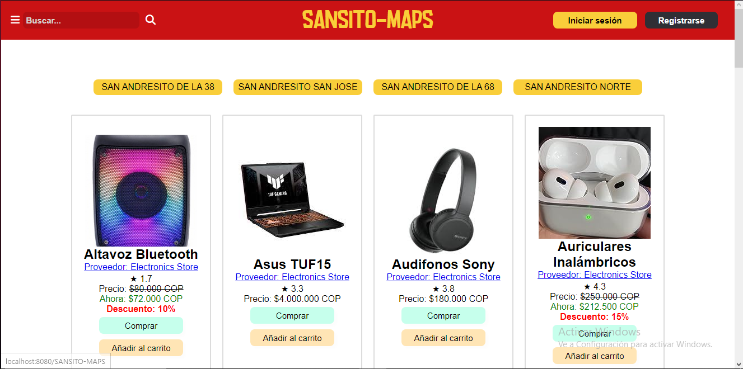

Además de eso también vemos los diferentes San Andresito que hay en Bogotá, y presionando cualquiera de estos nos aparecerá un mapa en el cual nos señalara en cómo llegar a este San Andresito.

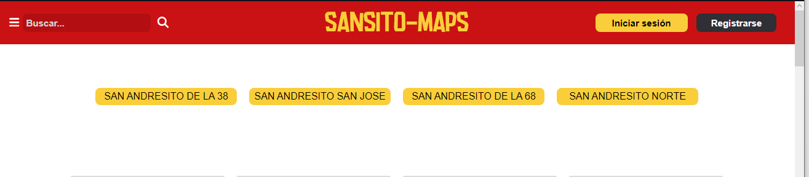

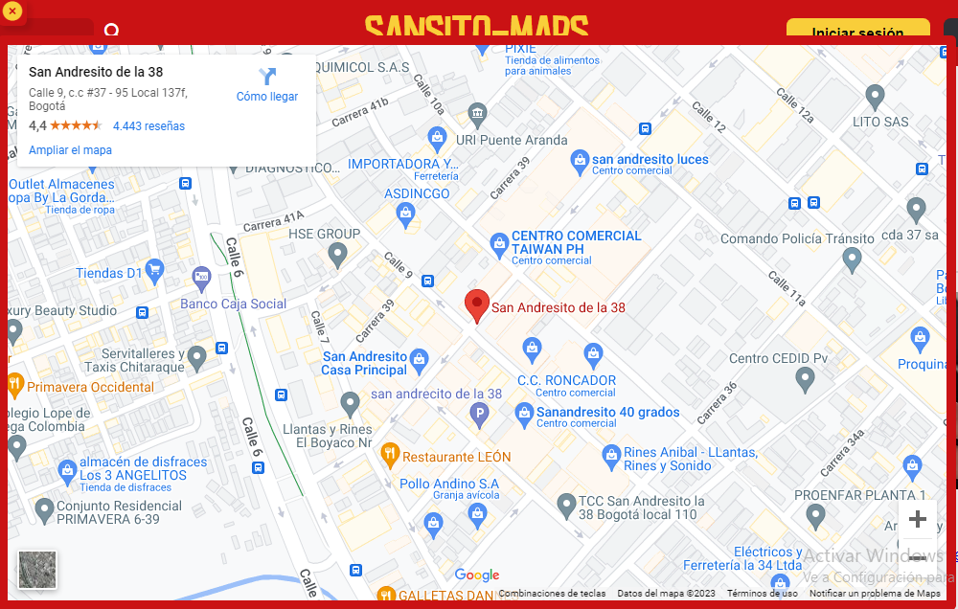

También si nos interesa algún producto podemos darle clic al producto y esto no llevara a una página en donde se verá más detalladamente el producto con su respectiva información, con la cantidad de unidades disponibles y a su vez se podrán ver los diferentes comentarios que escribe la gente y la valoración que le dan al producto



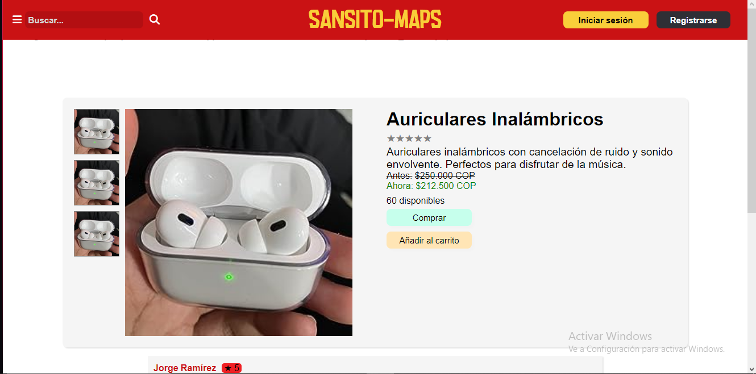

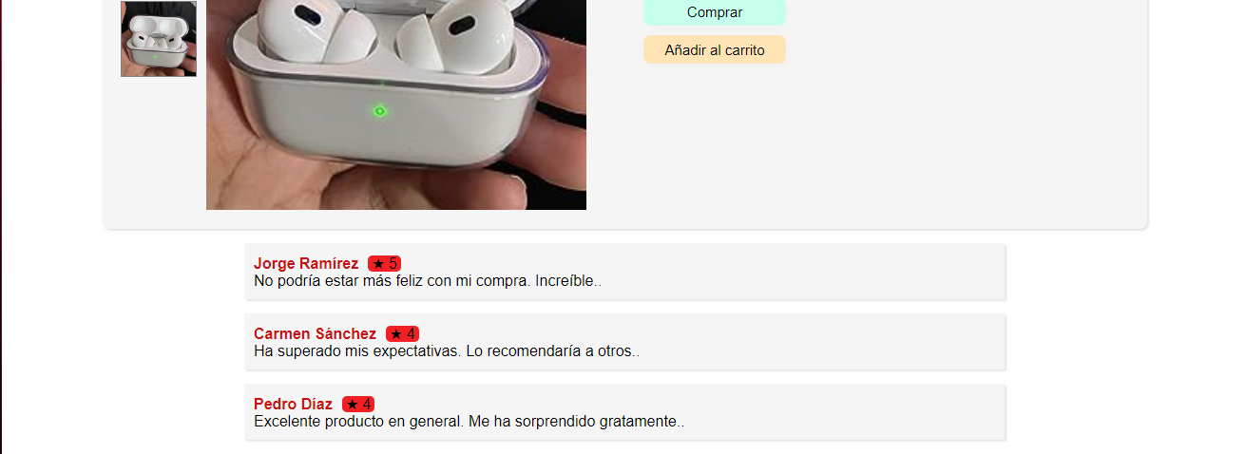

**BUSCAR PRODUCTOS:**

Para acceder a esta opción, nos dirigimos a la parte superior donde encontramos “tres líneas”. Con estas Tendremos la posibilidad de seleccionar una categoría deseada por el usuario y ver las promociones que hay. A la derecha, aparecerá un ícono de una lupa que nos permitirá realizar búsquedas. Allí podremos ingresar lo que deseamos buscar y, una vez que hayamos seleccionado qué buscar, hacemos clic en la opción "Buscar".



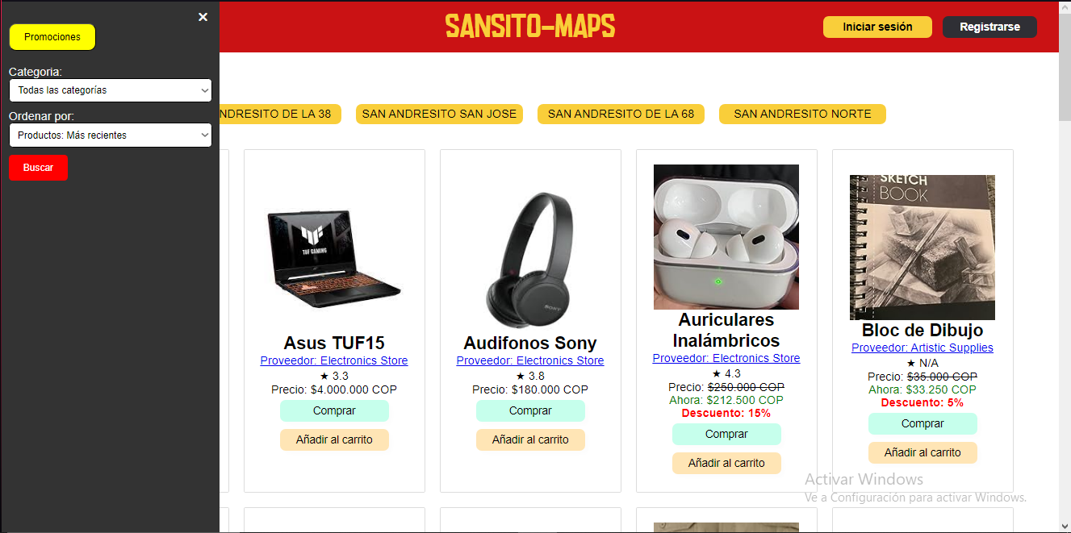

Podemos seleccionar cualquiera de las diferentes categorías además de también poder seleccionar el orden con el que queremos que nos aparezcan los productos ya sea de mayor a menor precio o que aparezcan de primeras los productos mejores valorados.

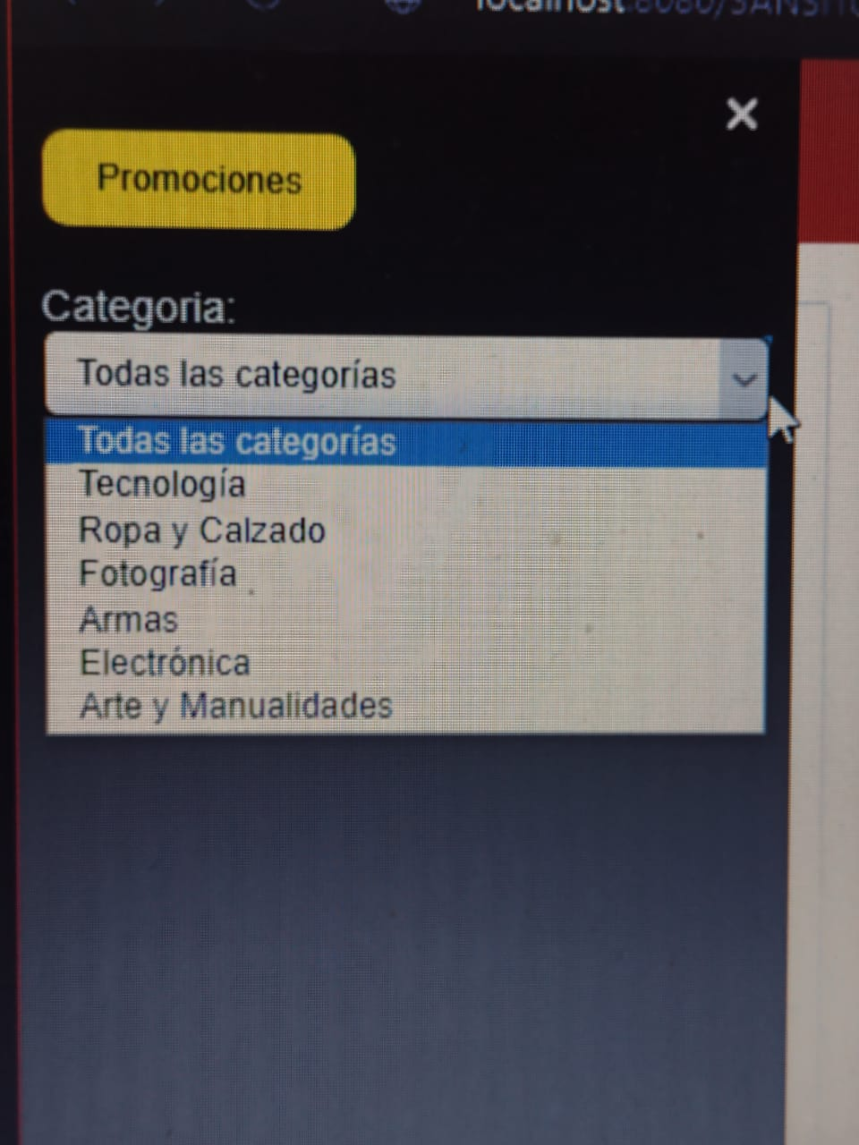

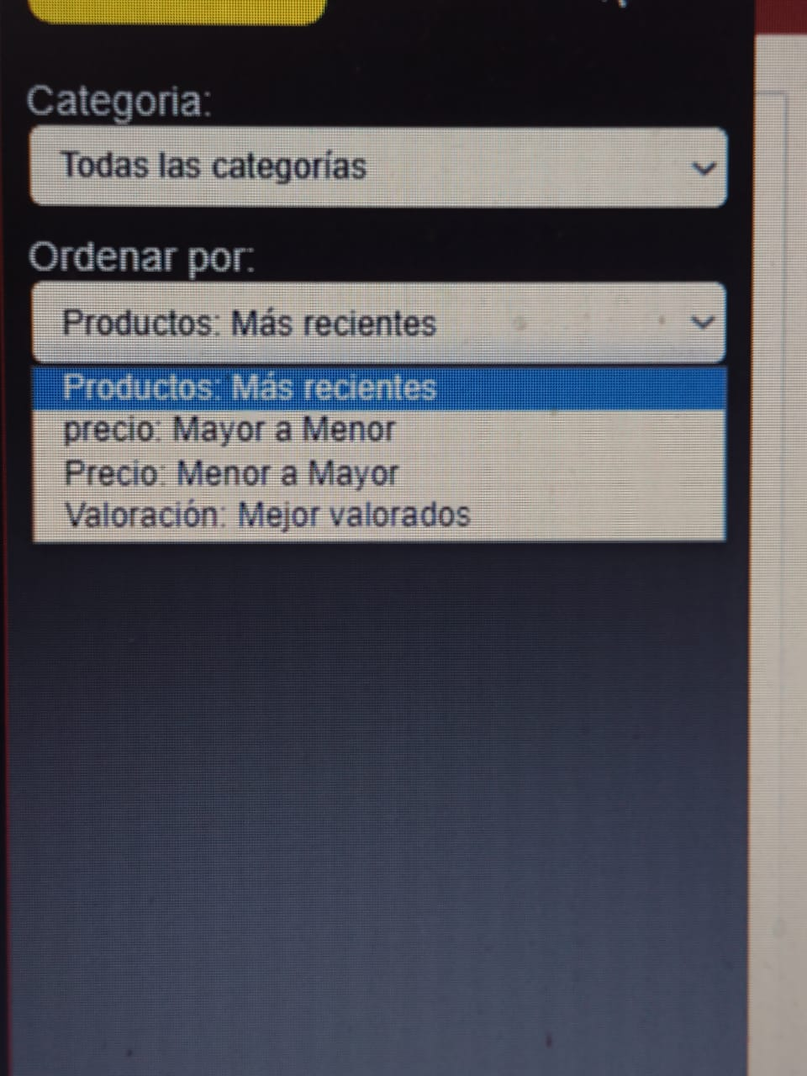

Luego que hemos escogido la categoría que queremos le daremos buscar y podrán aparecer de la siguiente manera según la categoría escogida.

Ahora miraremos como aparecen los productos cuando escogemos la opción de promociones.



Aquí nos aparecerán todos los productos que tienen alguna promoción.

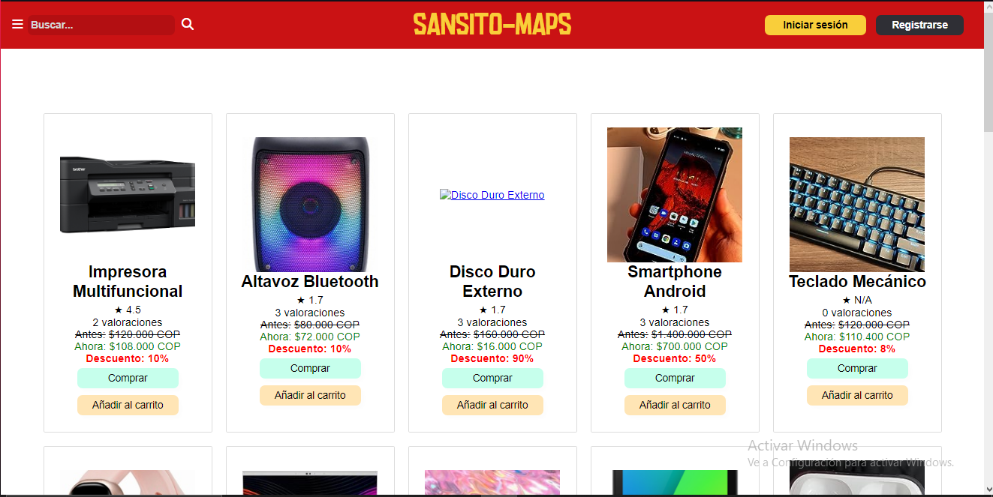

Si el usuario desea volver a la pantalla de inicio de la página solo tendrá que darle clic en donde dice “SANSITO-MAPS” y esto lo llevara al inicio.





Luego de que el usuario haya mirado los diferentes productos que hay, y desea comprar alguno de estos tendrá que registrarse para poder hacer la compra del producto o para poder darle a la opción de agregar al carrito.

**REGISTRO:**

Para registrar un nuevo usuario, debemos hacer clic en la parte superior derecha donde se indica "Registrarse".



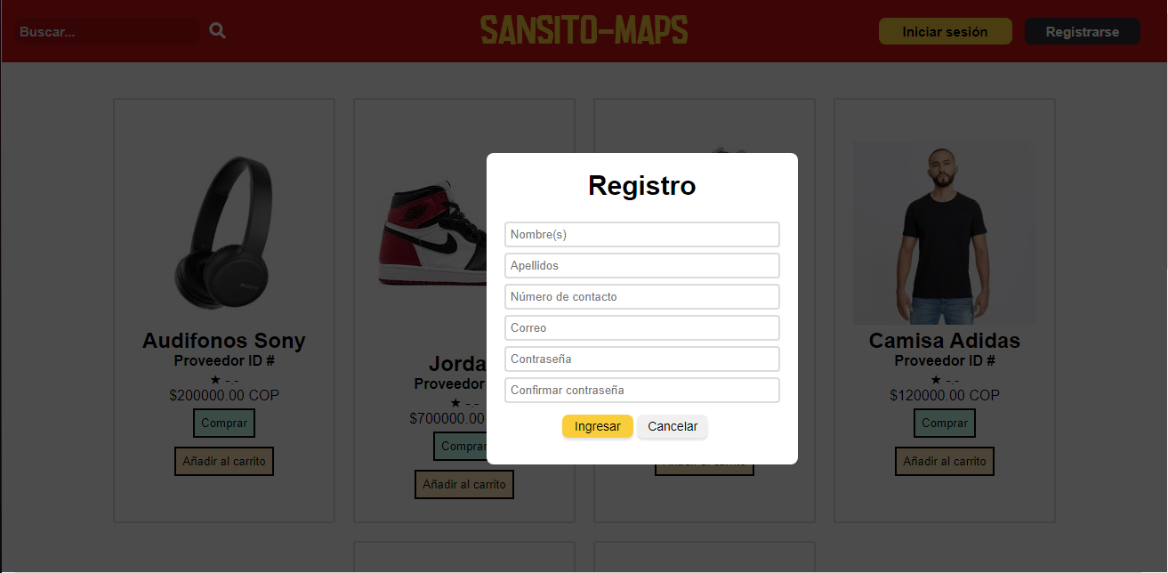Al dar clic allí, aparecerá un recuadro, donde se nos solicitarán algunos de los siguientes datos para crear un usuario y contraseña dentro del sitio web. Los siguientes datos deben llenarse de manera precisa para poder crear el usuario. Debe indicarse cada dato que se solicita para evitar cualquier error.

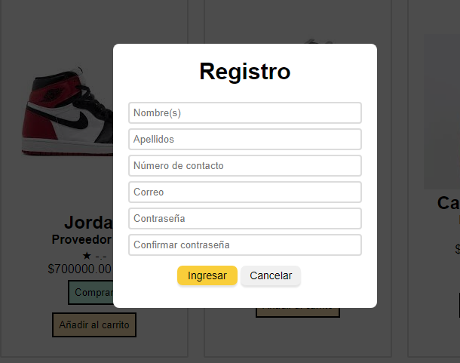Una vez que hayas terminado de llenar los datos solicitados, haz clic en la opción inferior que indica "**Ingresar**" para crear el usuario

Luego que nos hemos registrado nos aparecerá en la parte superior de la derecha un logo lo cual nos estará indicando que nos hemos registrado correctamente.

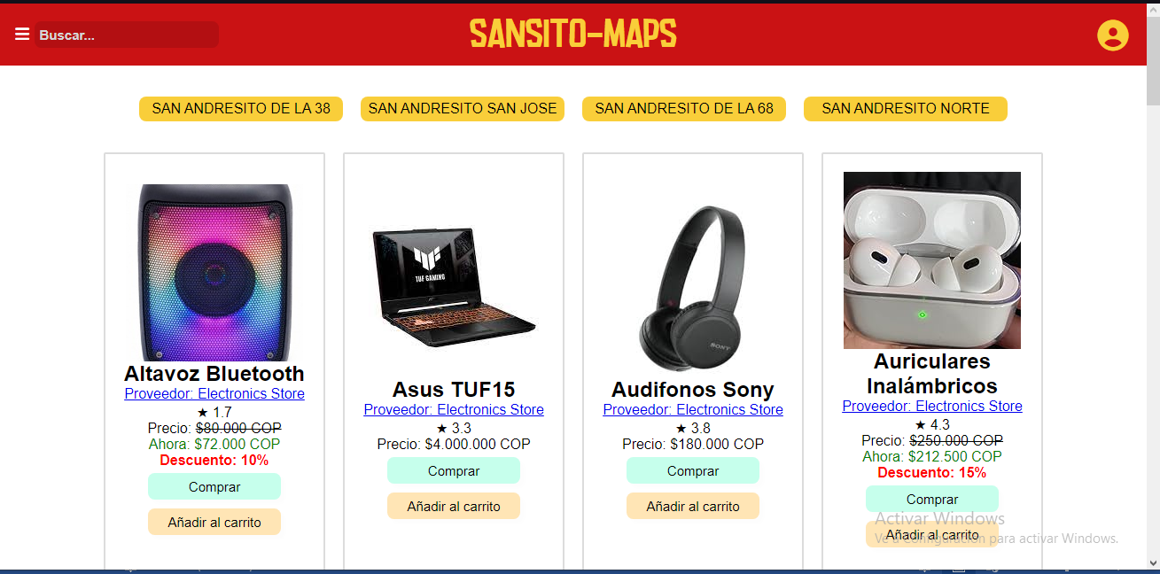

Ahora que ya nos hemos registrado iniciara sesión automáticamente y podremos empezar a comprar productos.

**CIERRE DE SESIÓN:**

Daremos click en el icono de persona arriba a la derecha y daremos en la opción “cerrar sesión”.

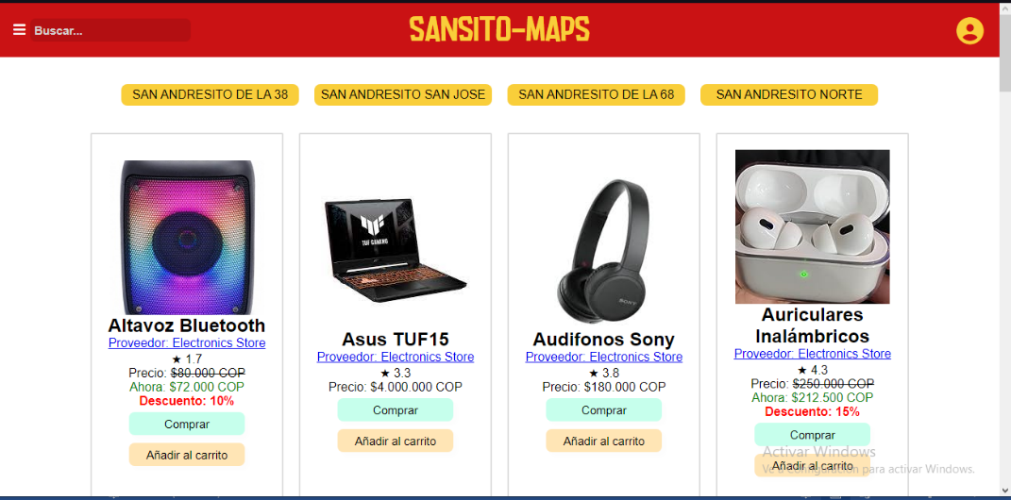

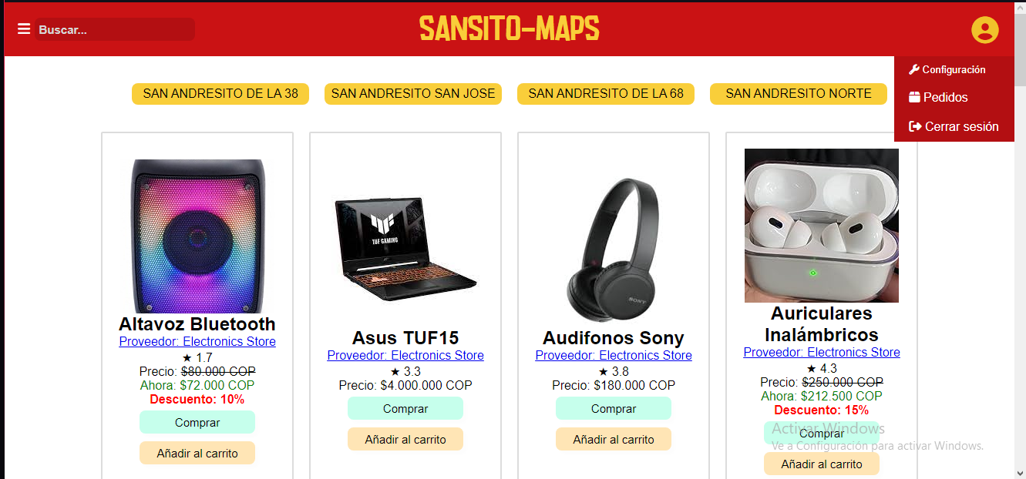

Y listo ya con eso quedaría cerrada nuestra sesión pero para volver a entrar lo que haremos será lo siguiente.

**INICIO DE SESIÓN:**

En el momento que el usuario desee ingresar al sistema se solicitara un “CORREO” y una “CONTRASEÑA” la cual ya debió crear anteriormente que tendrá el rol de cliente para ingresar a dicha información debe dar clic en la parte superior derecha en “INICIAR SESIÓN” como se aprecia en la imagen.



Posteriormente se visualizará un recuadro con los datos anteriormente mencionados. Después de seleccionar el usuario y haber puesto los datos, damos clic en la opción inferior de "INICIAR SESIÓN".

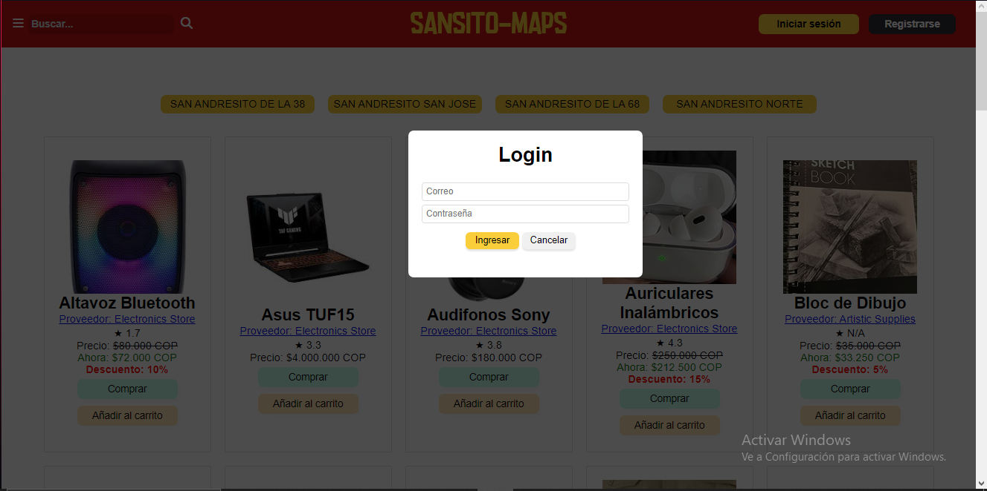

Y listo ya con eso volveremos a entrar a nuestro perfil.

**COMPRAR:**

Para comprar un producto, vamos a mirar debajo del producto que queremos y vamos a dar clic en donde dice “comprar”.

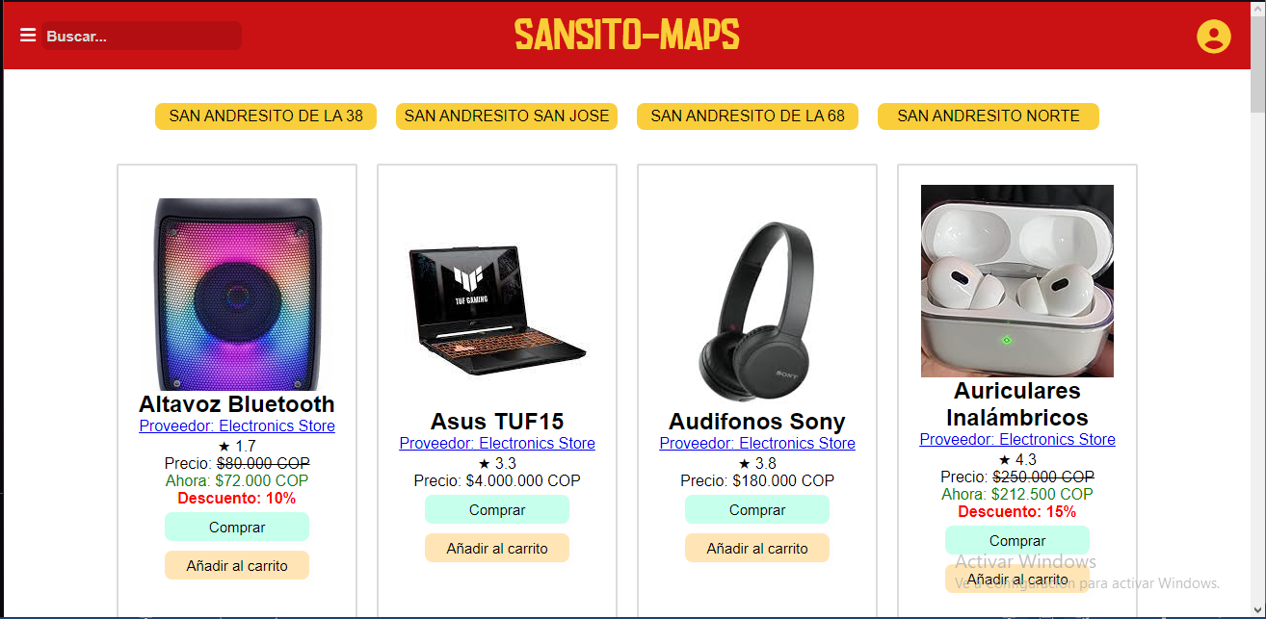

Luego de esto nos va aparecer en la pantalla otra página donde pondremos nuestra dirección y el medio por el cual va a pagar el producto.

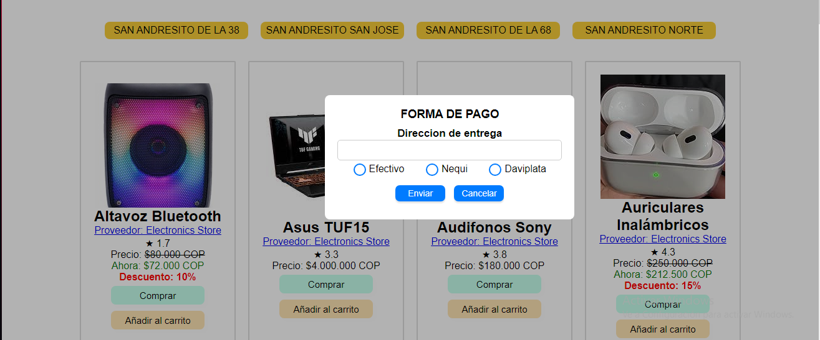

Después de haber llenado y elegido lo anterior le damos en “enviar” y así se confirmara la compra del producto.



Luego de esto si queremos ver en cuanto tiempo nos llegara nuestro producto comprado haremos lo siguiente.

**MIRAR PEDIDOS:**

Luego de que compramos un producto y le damos enviar, para mirar nuestro pedido tendremos que darle clic a nuestro perfil y darle clic a la opción “pedido”.





Después de esto se nos mostrara la compra que hemos hecho, el estado en el que se encuentra y el tiempo estimado en el que nos llegara a nuestra casa.

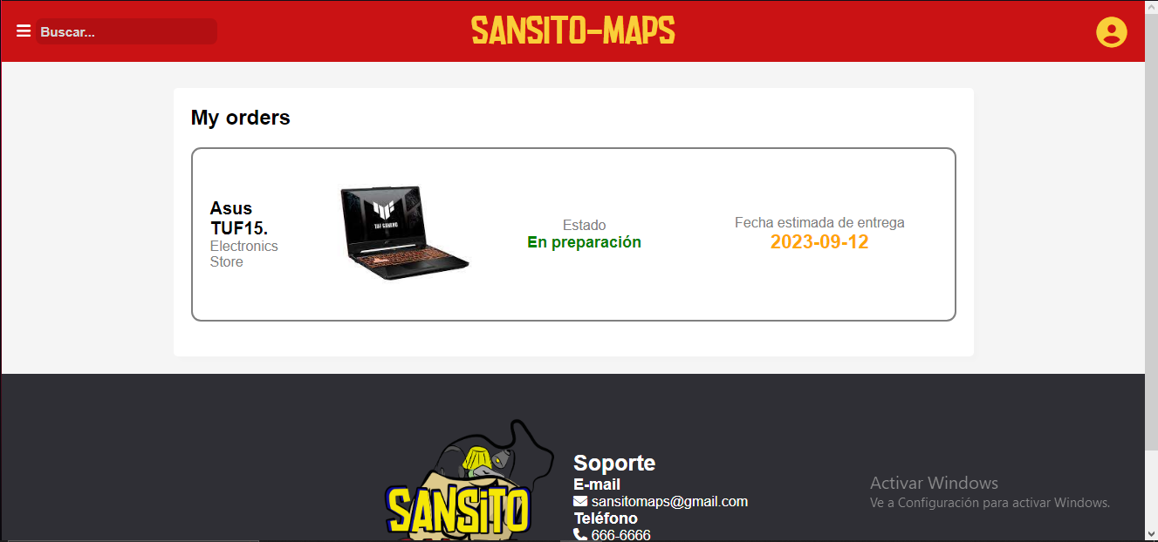

Ahora si queremos comprar varios productos podremos hacerlo usando la opción de añadir al carrito de la siguiente manera.

**AÑADIR AL CARRITO:**

Primero le daremos clic en la opción que dice añadir al carrito.



Luego de esto si queremos mirar que el producto fue añadido a nuestro carrito le daremos clic al “carrito”, que aparecerá en la parte superior derecha al lado de tu perfil, hay mismo se podrá ver la cantidad de productos que tenemos en nuestro carrito indicado con el número que está al lado izquierdo del carrito.

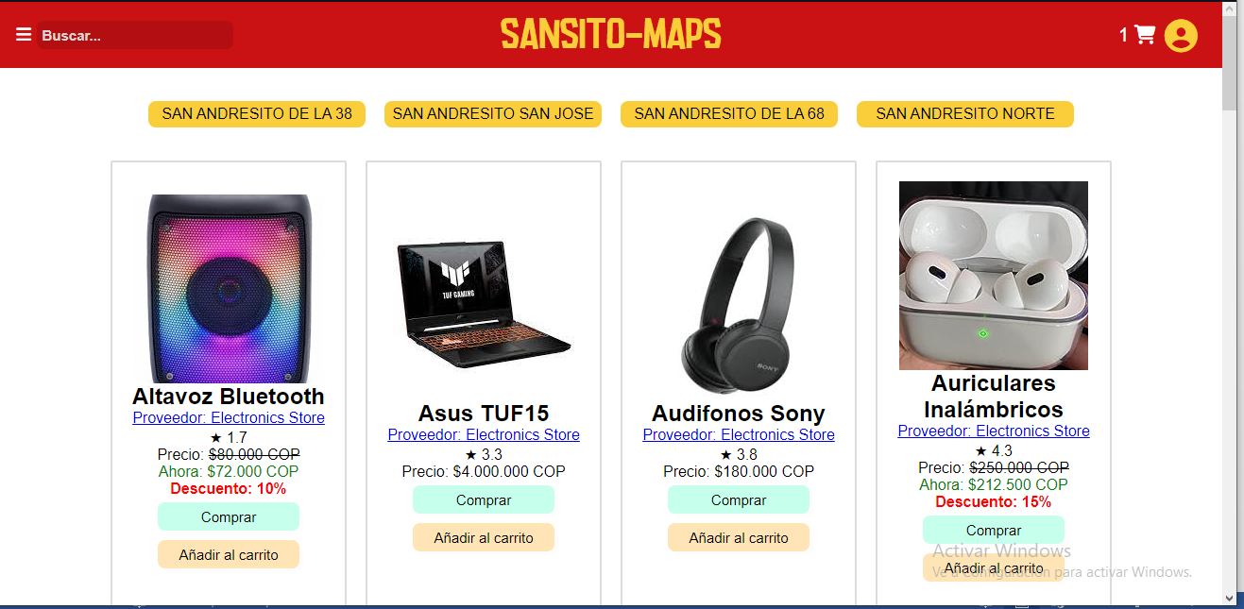

Aquí podrás comprar o eliminar los productos que hallas seleccionado.

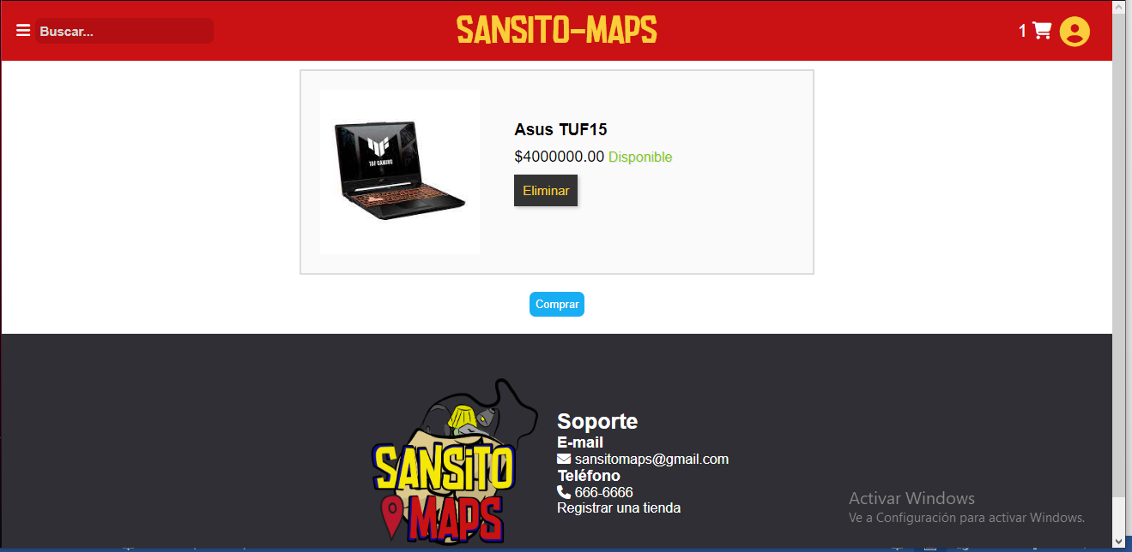

Ahora si tú te registraste en la página y quieres vender productos tendrás que registrar tu tienda de la siguiente manera.

**REGISTRO DE TIENDA:**

Para poder registrar nuestra tienda nos iremos hasta abajo del todo y daremos clic en donde dice “registrar una tienda”.

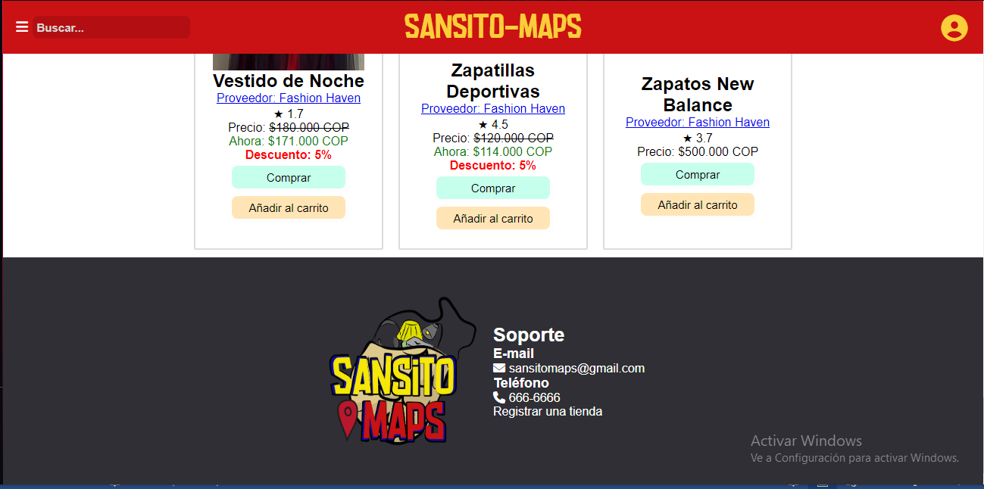

Aquí se desplegara un formulario el cual llenaremos y le daremos en “enviar” para que quede registrada nuestra tienda.

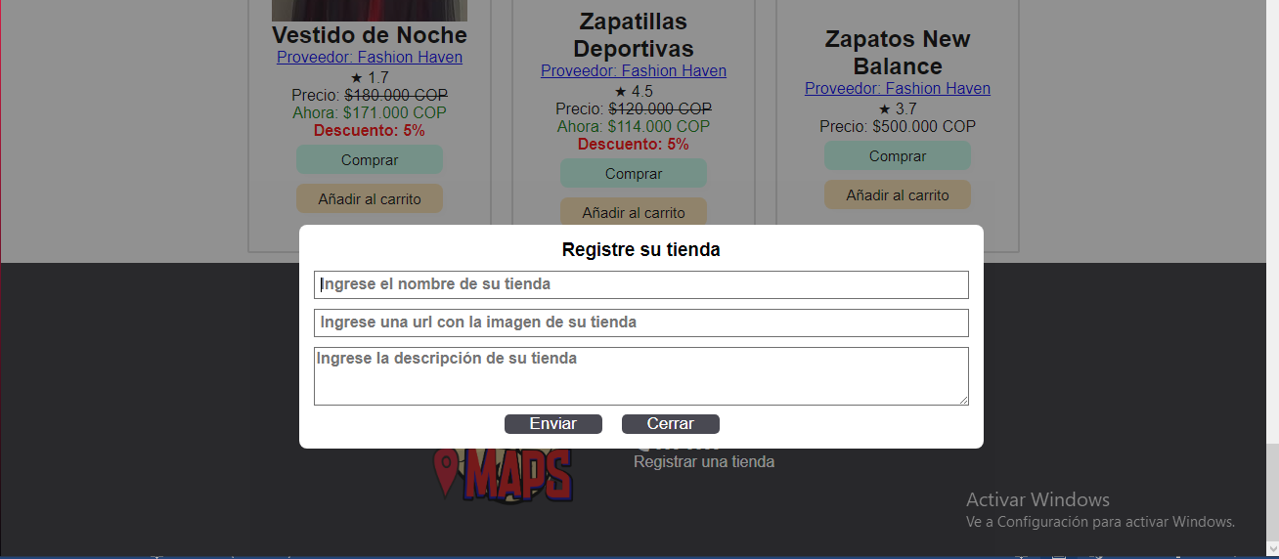

Cuando tu tienda queda registrada te aparece un logo de tienda con el cual dando clic te da varias opciones.

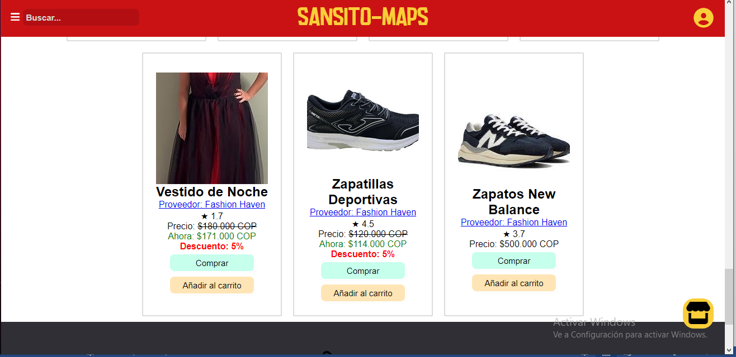

Una de esas opciones será la de agregar productos lo cual se hará de la siguiente manera.

**AGREGAR PRODUCTOS:**

Cuando le damos clic al logo de nuestra tienda le vamos a dar a agregar.

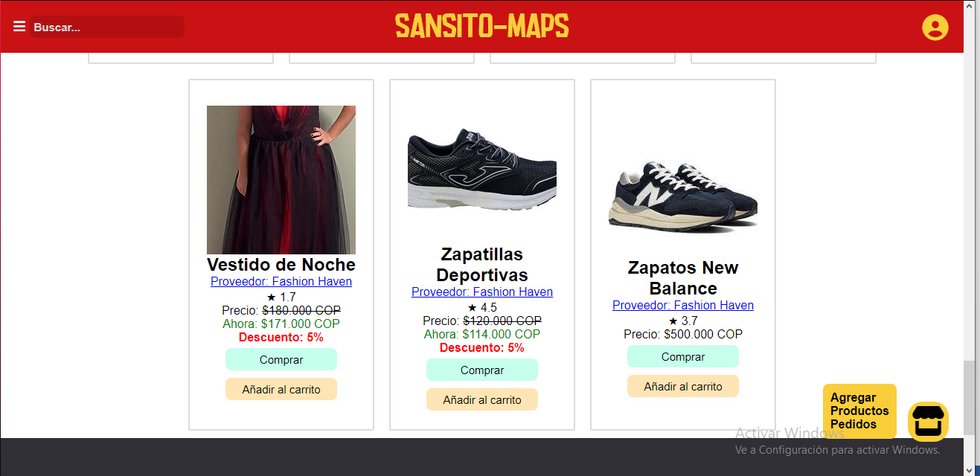

Luego de esto aparecerá un formulario en donde usted deberá llenarlo con la información del producto como es: el nombre del producto, imagen del producto, descripción, precio (Solo números, sin números decimales), categoría, unidades disponibles y descuento (Solo números, sin %) si es que tiene (De no tener 0).

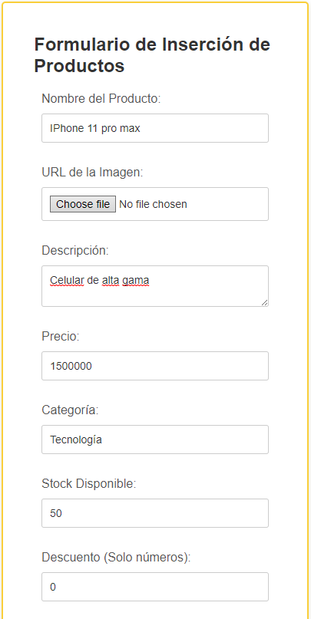

Para poner la imagen del producto buscaremos una archivo que sea tipo imagen en nuestro computador y la seleccionaremos.

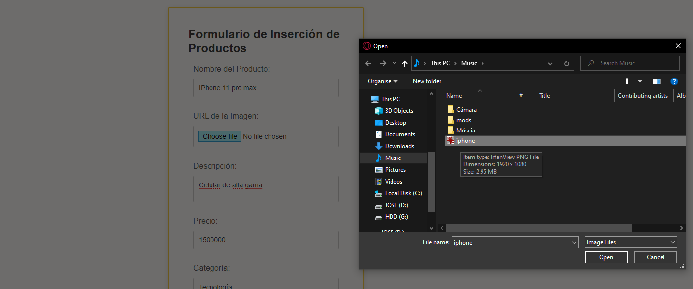

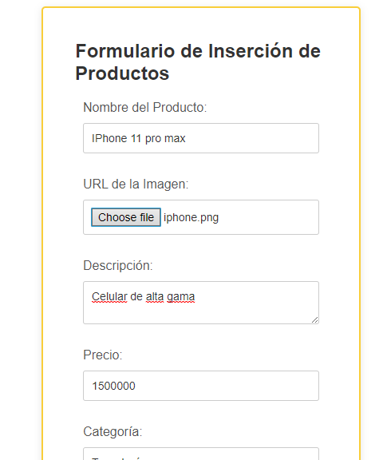

Luego de llenar todo el formulario daremos clic en “insertar producto”.

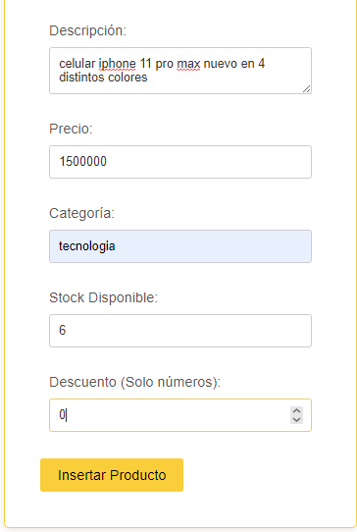

Esto hará que automáticamente nuestro producto aparezca en la página.

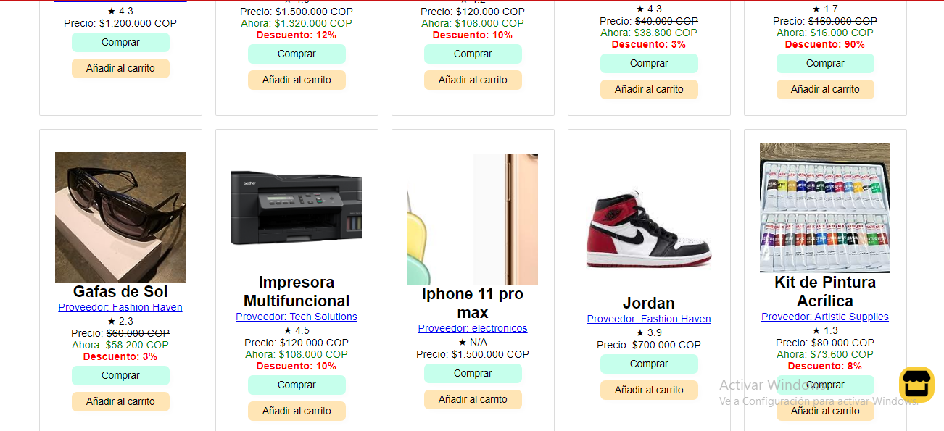

Ahora si queremos ver y editar los productos que ya hemos puesto en la página haremos lo siguiente.

**VISTA PRODUCTOS:**

Para poder ver los productos que hemos puesto en la página nos iremos igual al logo de tu tienda y escogeremos la opción de productos.





Esto nos enviara a una nueva pestaña en donde nos mostrara nuestros productos y nos dará la opción de editarlos o eliminarlos.

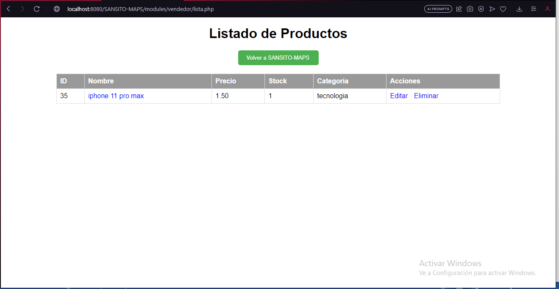

Le damos a editar y saldrá de la siguiente forma. Luego que acabemos de editar el producto le daremos a actualizar y esto hará que se actualice automáticamente. Y para salir le daremos en “volver”

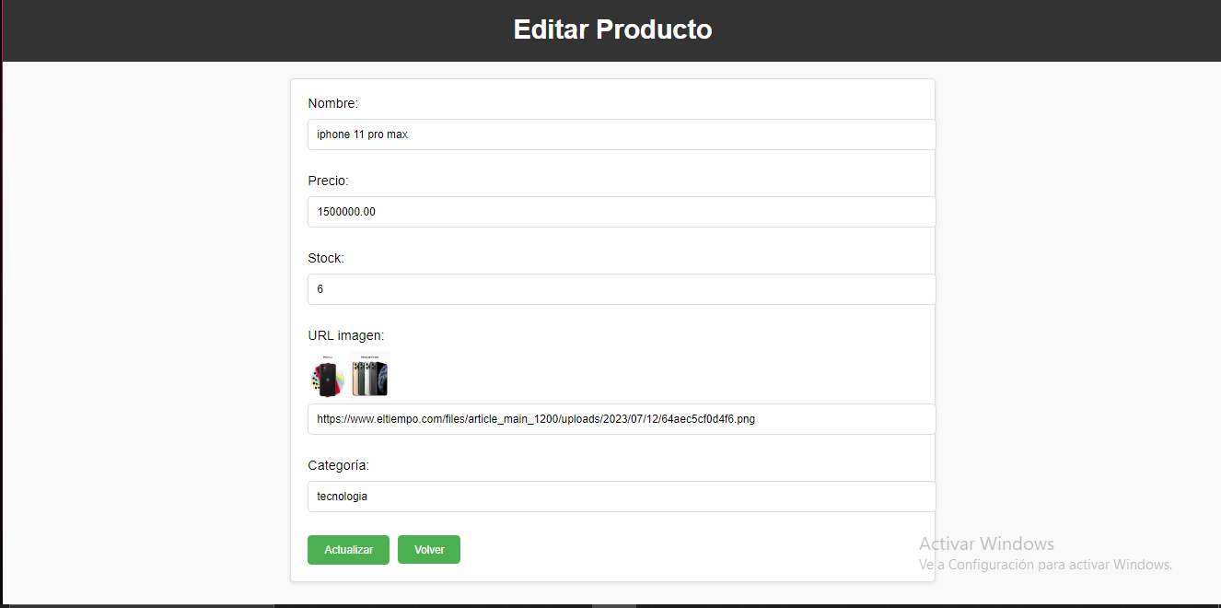



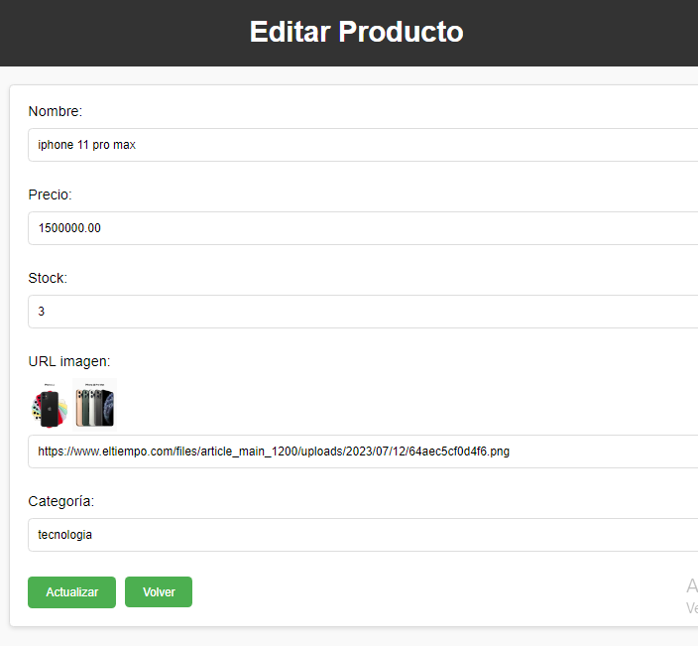

Para salir de esa pestaña simplemente le daremos clic en donde dice “volver a SANSITO-MAPS” lo que nos enviara de nuevo a la pantalla de inicio.



Y miraremos que nuestro producto se habrá actualizado en la pagina.

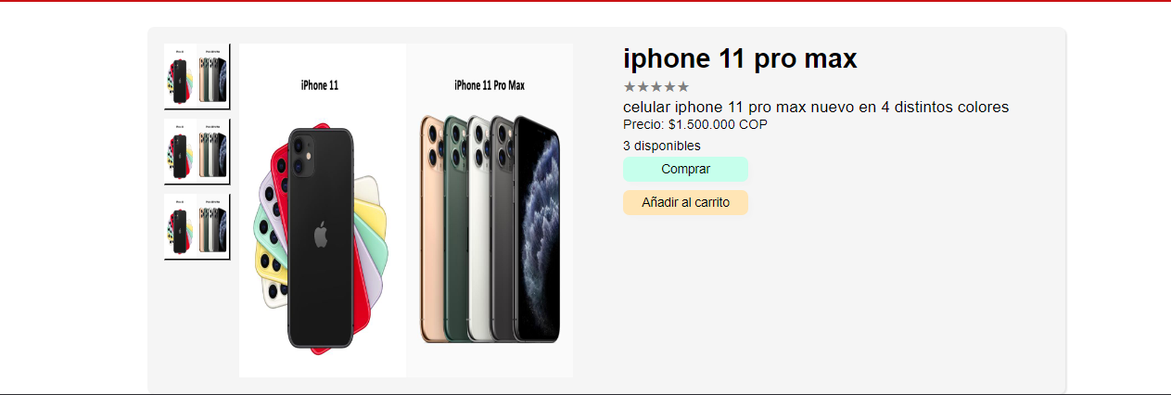

Ahora si queremos saber si algún usuario de la página ha comprado uno de nuestro productos haremos lo siguiente.

**VISTA PEDIDOS:**

Para poder ver los pedidos que tiene nuestra tienda iremos igual al logo de tu tienda y escogeremos la opción de pedidos.





Luego de esto nos cargara una nueva página en donde aparecerán los pedidos que tengamos, nos dará la información del producto como lo es la forma de pago y la dirección de entrega, nos dará opción de cambiar el estado del producto y el enviarlo.

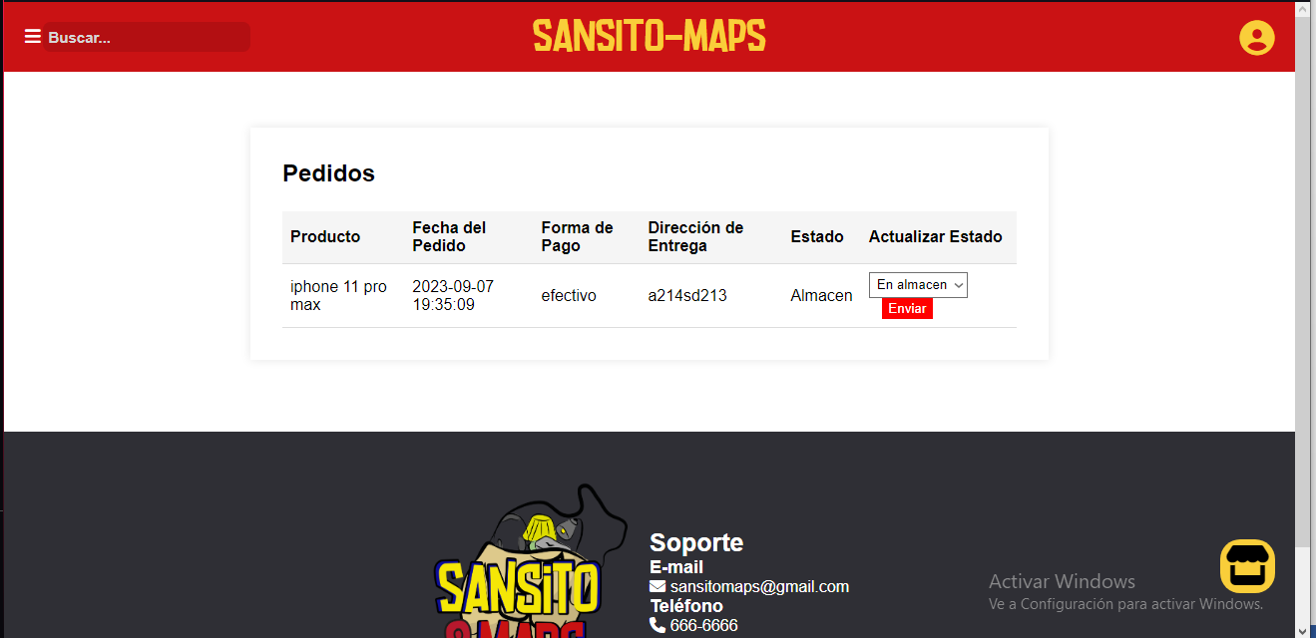

Luego de esto si ya queremos salir de la página y para no dejar nuestra sesión abierta haremos lo siguiente.